

**Об установлении публичного сервитута на земельные участки в поселке Долинка города Шахтинска**

Постановление акимата города Шахтинска Карагандинской области от 31 октября 2024 года № 47/03.

      В соответствии Земельным кодексом Республики Казахстан, Законом Республики Казахстан "О местном государственном управлении и самоуправлении в Республике Казахстан", акимат города Шахтинска ПОСТАНОВЛЯЕТ:

      1. Установить публичный сервитут сроком на 49 (сорок девять) лет на земельные участки общей площадью 0,3408 га, расположенные на территории поселка Долинка города Шахтинска, согласно приложению к настоящему постановлению, для строительства и эксплуатации Акционерным обществом "Казахтелеком" волоконно-оптического кабеля линии связи.

      Сноска. Пункт 1 – в редакции постановления акимата города Шахтинска Карагандинской области от 17.12.2024 № 56/01 (вводится в действие со дня его первого официального опубликования).

      2. Настоящее постановление вводится в действие со дня его первого официального опубликования.

|  |  |
| --- | --- |
| *Исполняющий обязанности акима города Шахтинска* | *М. Куспеков* |

|  |  |
| --- | --- |
|  | Приложение к постановлению акимата города Шахтинска от 31 октября 2024 года №47/03 |

**Схема строительства волоконно-оптического кабеля линии связи в поселке Долинка города Шахтинска**

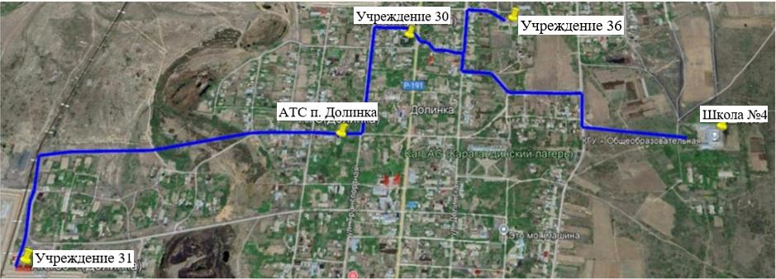

© 2012. РГП на ПХВ «Институт законодательства и правовой информации Республики Казахстан» Министерства юстиции Республики Казахстан